Кашицына И. Ф.
учитель начальных классов
МАОУ «Средняя школа №5» города Когалыма
Пояснительная записка.
Игровая технология, на основе ИКТ, строится как целостное образование, охватывающее определенную часть учебного процесса и объединенное общим содержанием, сюжетом, персонажем. При этом игровой сюжет развивается параллельно основному содержанию обучения, помогает активизировать учебный процесс, усвоение знаний становится более качественным и прочным, значительно усиливаются мотивация и активность обучения.
Предлагаю проект интегрированного урока математики в четвёртом классе по теме «Решение задач». УМК «Школа России», раздел «Числа, которые больше 1000. Нумерация». Урок проводится после проведения урока окружающего мира по теме «Зона Арктических пустынь». Данный урок рекомендую проводить с использованием игровых методов на основе ИКТ. Игровые технологии связаны с игровой формой взаимодействия с учащимися через реализацию исследования экспедиции полярников в зону Арктических пустынь. При этом образовательные задачи включаются в содержание игры. Реализация игровых приёмов и ситуаций на уроке происходит по основным направлениям: дидактическая цель ставится перед учащимися в форме игровой задачи. Тип урока: урок закрепления знаний и способов действия. Форма урока: урок-экспедиция на основе ИКТ. Игра используется для решения комплексных задач закрепления материала, развития творческих способностей, формирования общеучебных умений, дает возможность учащимся понять и закрепить учебный материал с различных позиций. Формы работы: фронтальная, групповая, индивидуальная, работа в парах.
Цель урока: Развитие умение применять полученные знания при выполнении нестандартных задач.
Задачи урока: Образовательные: создать содержательные и организационные условия для закрепления комплекса знаний и способов деятельности, а также формирования прочных навыков обучающихся при решении практических задач.
Развивающие: развивать у обучающихся логическое мышление, пространственное воображение, математическую речь, адекватную самооценку, создавать условия для учебного сотрудничества с учителем и одноклассниками.
Воспитательные: воспитывать волю, настойчивость и целеустремленность в достижении конечных результатов, ответственность и интерес к изучению математики, уважительное отношение к иному мнению, доброжелательность и отзывчивость.
Формы контроля: первичный, текущий, заключительный.
Основные понятия: задача, условие, вопрос, решение, ответ, задача на разностное сравнение, задача на увеличение в несколько раз, задача на нахождение суммы.
Техническое оснащение: комплект мультимедийного оборудования (проектор, интерактивная доска, 4 ноутбука с доступом к интернету, колонки).
Оборудование урока: презентация к уроку (с необходимыми видео материалами), карточки с материалами для составления задач, карточки с материалами для создания слайд-шоу, листы достижений, цветные карточки для рефлексии, шарфы тёмно-синего, голубого и белого цвета по 8 штук.
Проект урока разработан поэтапно.
Этап подготовки: изучение источников, разработка сценария, подготовка материального обеспечения, ввод в игру.
Этап проведения: мозговой штурм, работа с источниками информации, работа по вариантам, в парах, в группах выступление групп, защита результатов.
Этап анализа и обобщения: вывод из игры - анализ, рефлексия - оценка и самооценка работы - выводы и обобщения – рекомендации по выполнению домашнего задания.
Предлагаю подробно рассмотреть этапы урока по теме «Решение задач» в технологической карте.

Этап урока | Деятельность учителя | Деятельность учащихся | Формируемые УУД
Организационный момент. | - Ребята, начинаем необычный урок математики, а почему он необычный, вы узнаете позже.  - Повернитесь друг к другу, посмотрите в глаза, улыбнитесь друг другу, пожелайте хорошего рабочего настроения на уроке. Теперь посмотрите на меня. Я тоже желаю вам работать дружно, открыть что-то новое. | Ребята дарят друг другу улыбки, произносят пожелание. | Личностные УУД: Положительное отношение к уроку, понимание необходимости учения, следование в поведении моральным и этическим требованиям.
Актуализация знаний.  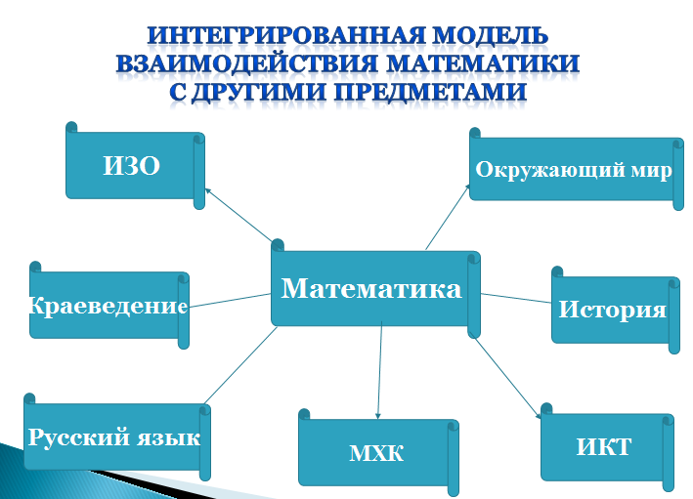  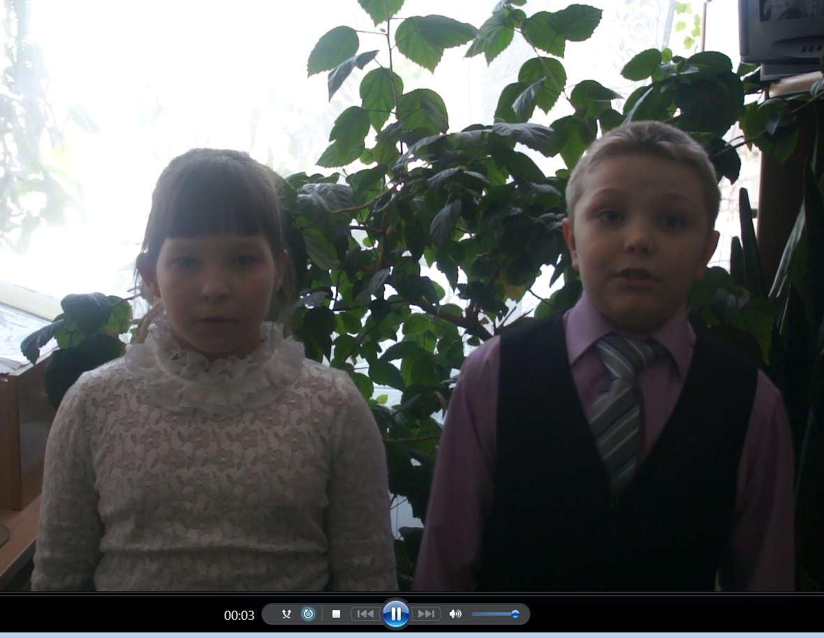  Обращение первоклассников.  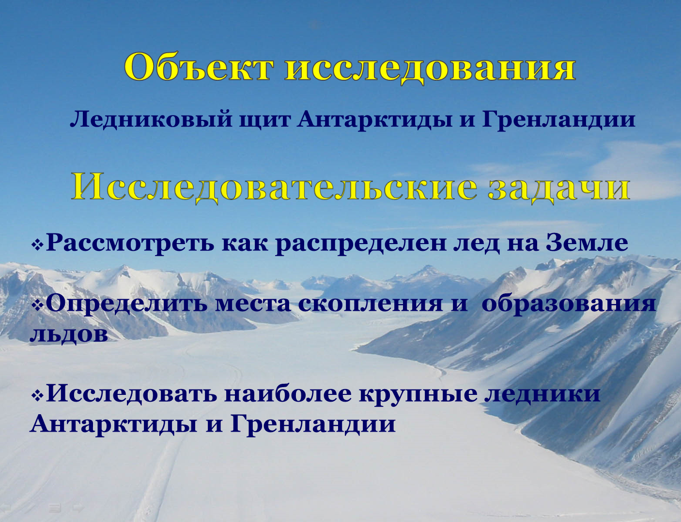 | - Какие шаги нужно сделать для того, чтобы «открыть» новое знание? | Ответ: 1 шаг – понять, что не знаем; 2 шаг – открыть новое знание; 3 шаг – применить знание. | Регулятивные УУД  планирование учебной деятельности
 | - Давайте вспомним, с каким вопросом к нам обратились первоклассники (на предыдущем уроке окружающего мира). | Видео с первоклассниками, где они просят ответить на вопрос – много ли на земле льда и где находятся его запасы. | Познавательные УУД.  умение принимать и сохранять учебную задачу
 | - Вы можете дать ответ на первую его часть, используя знания предыдущего урока? | Вопрос: Много ли на Земле льда?  Ответ: Да, мы знаем, что на земле много льда.  - Нет. Ведь лёд только на полюсах, а по сравнению с размерами земли это не много. | Познавательные УУД  умение устанавливать закономерность и составлять последовательность
 | - Что нужно сделать, чтобы ответить на вопрос “Много ли на земле льда?”  - На прошлом уроке мы определили предмет нашего исследования. Назовите его. | Ответ: провести исследование.  Ответ: Ледниковый щит Антарктиды и Гренландии | Личностные УУД:  самоопределение;  смыслообразование.  Регулятивные УУД  планирование учебной деятельности  определение цели работы Прогнозирование:  Предвидеть возможности получения конкретного результата при выполнении задания.
 | - А что поможет исследователю в работе? | Ответ: карта, книги, интернет.
 | - Какие исследовательские задачи мы поставим? | - Рассмотреть, как распределён лёд на Земле.  - Определить места скопления и образования льдов.  - Исследовать наиболее крупные ледники Антарктиды и Гренландии.
Первичное закрепление  (мозговой штурм)  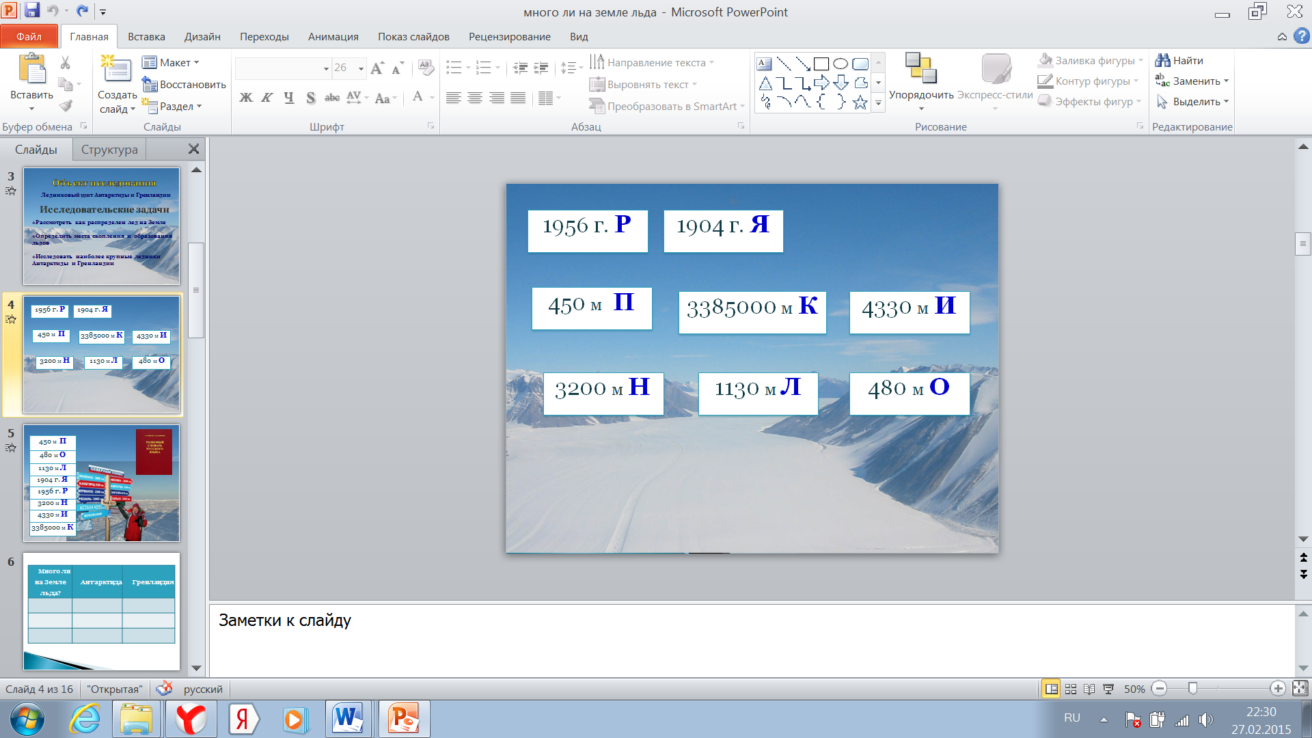  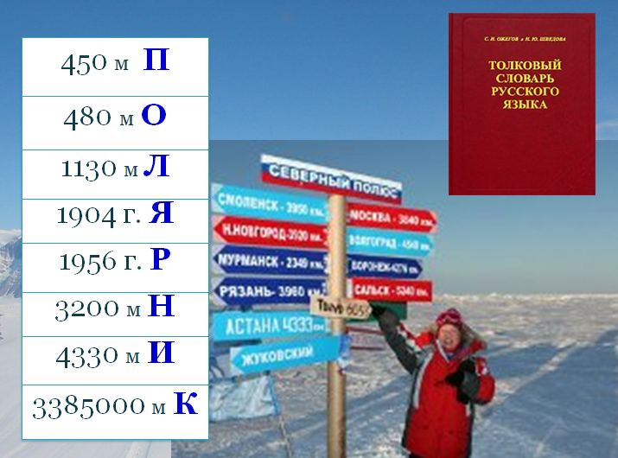  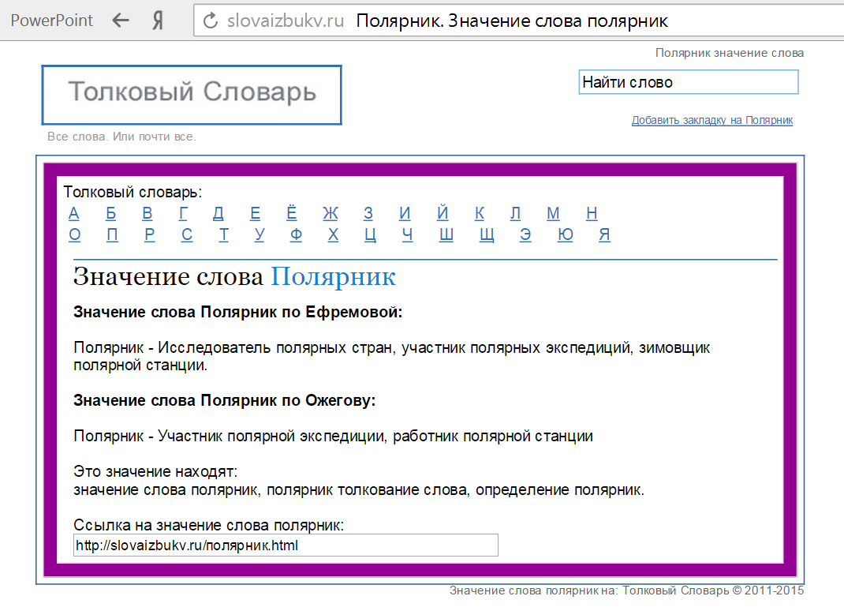 | - Выскажите предположение, какие районы являются хранилищами ледниковых запасов Земли? | Ответ: Антарктида и Гренландия. | Личностные УУД: самоопределение; смыслообразование.  Регулятивные УУД  Целеполагание: формировать и удерживать учебную задачу.  Контроль и самоконтроль: использование установленных правил при выполнении заданий.  ПознавательныеУУД  Общеучебные: использовать общие приёмы решения задач;  Информационные: передача информации устным, письменным, цифровым способами.  Коммуникативные УУД.  Инициативное сотрудничество: проявлять активность для решения учебных задач.
 | - С помощью чего мы сможем это доказать? | Ответ: Карта, глобус
 | - Вспомните, с какими понятиями мы познакомились на предыдущем уроке? | Ответ: Айсберг, ледник, ледниковый щит
 | Давайте вспомним, какие данные для исследования мы получили из материалов предыдущего урока:  1. В каком году был обнаружен самый большой айсберг?  - С новой строки записываем числовые значения с наименованиями. | Числовые выражения выносятся на слайд.  1956 г. (Р).  Записывают ответы в тетрадь.
 | 2. В каком году был обнаружен самый высокий айсберг? | 1904 г. (Я).
 | 3. Какова его высота? | 450 м (П).
 | 4. Какова длина самого большого айсберга? | 385000 м (К).
 | 5. Какова толщина ледникового щита Антарктиды? | 4330 м (И).
 | 6. Какова толщина ледников на острове Гренландии? | 3200 м (Н).
 | 7.Чей ледниковый щит толще и на сколько? | 1130 м (Л).
 | 8. Айсберг возвышается над поверхностью на 60м. Это 1/8 его часть. Определите высоту всего айсберга?  -Какой из вопросов вызвал у вас затруднение? Почему? | 60*8 = 480 м (О).
 | - Расположите числовые значения без наименований в порядке возрастания и отгадайте секрет, который здесь спрятан? | Записывают: 450, 480, 1130, 1904, 1956, 3200, 4330, 385000.
 | - Прочитайте зашифрованное слово. | Ответ: Полярник.
 | - Объясните значение слова «полярник». Куда необходимо обратиться за информацией? Где мы сможем уточнить правописание слова?  - Давайте обратимся к толковому словарю русского языка С.И.Ожегова (переход к он-лайн словарю по гиперссылке на фото словаря на слайде). | Ответ: В толковом словаре. Полярник - участник полярных экспедиций, исследователь полярных стран, зимовщик полярной станции.
Целеполагание  (введение в сюжет)  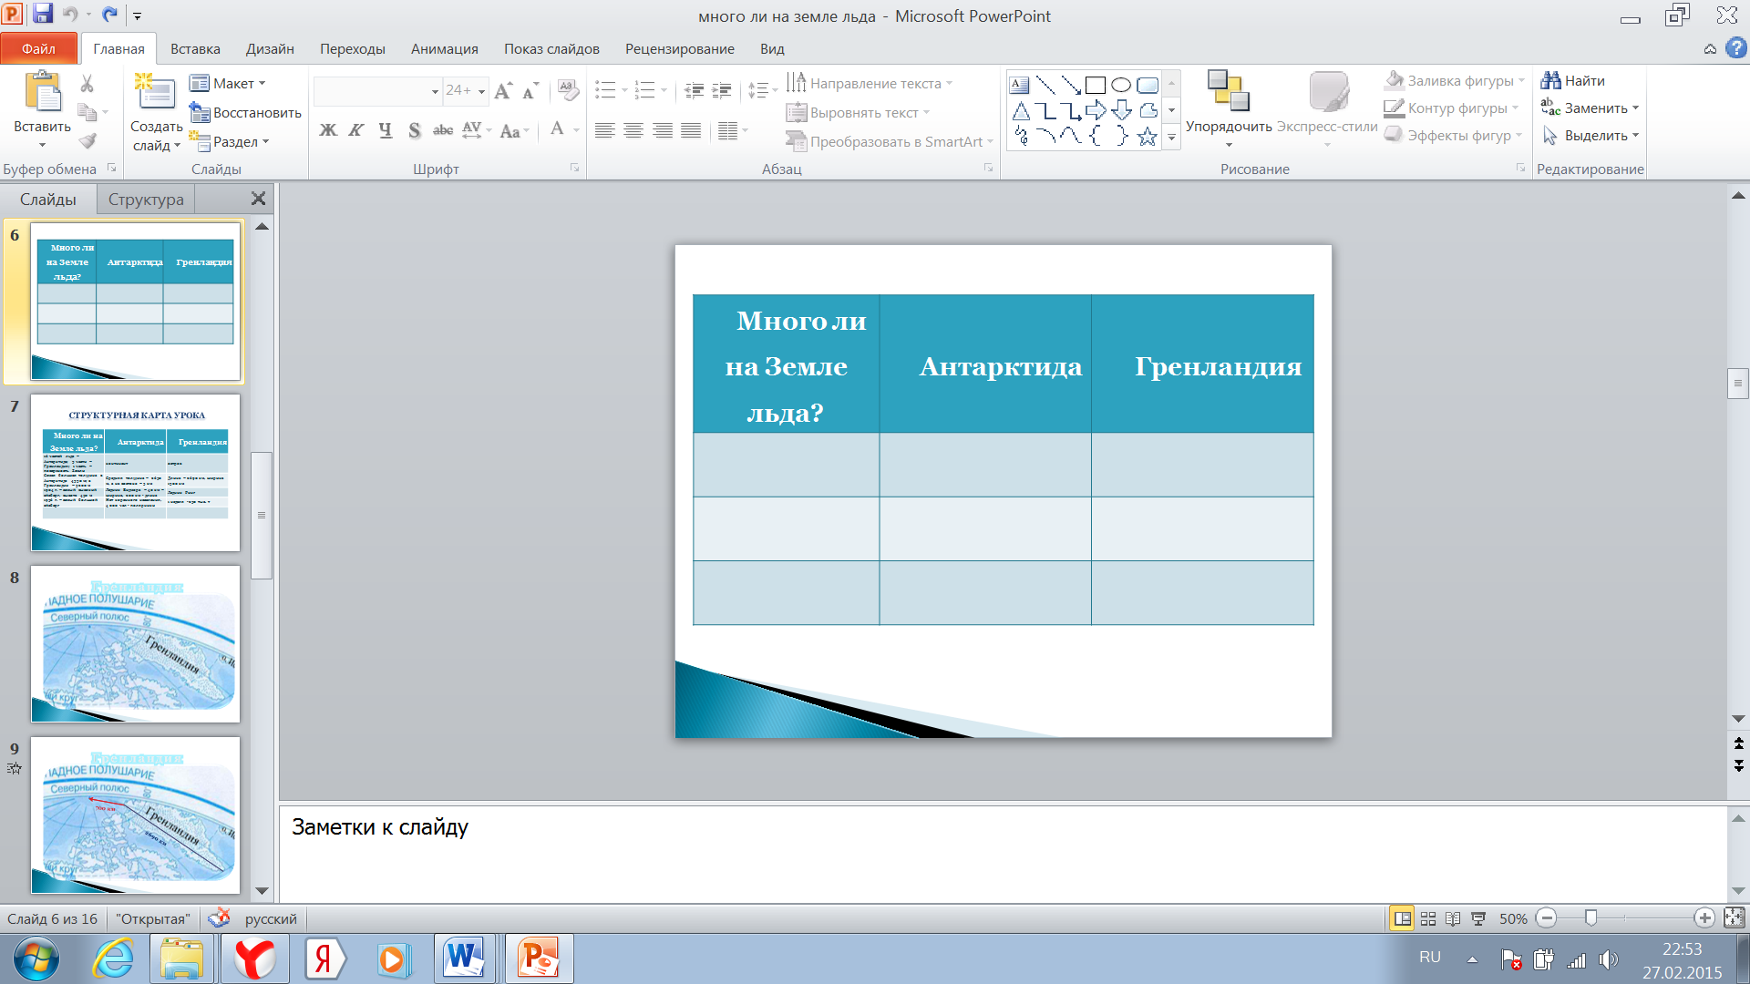 | - Сегодня вы станете настоящими полярниками, и мы с вами отправимся в экспедицию на исследование ледникового щита Антарктиды и Гренландии. Я буду руководителем нашей экспедиции. У каждого из Вас на парте лежит шарфик: у первого ряда – тёмно-синего цвета, у второго – голубого цвета, у третьего – белого цвета. Давайте повяжем наши шарфы, чтобы вступить в роль полярника и начать экспедицию.  - Сколько времени может длиться экспедиция полярников?  - Где мы встречались с ответом на этот вопрос?  - Преобразуйте данную величину в более крупную?  - Наше исследование займет у нас один урок – времени не так много, поэтому не будем терять драгоценные минуты.  - Итогом любой экспедиции должен стать отчёт, который нам поможет ответить на вопрос первоклассников.  - Для составления ответа на вопрос по ходу экспедиции я предлагаю заполнять таблицу: Антарктида – Гренландия. | Ответ:  - 18 месяцев  - Мы узнали об этом на уроках литературного чтения и окружающего мира.  - 1 год 6 мес. | Личностные УУД  Самоопределение;  смыслообразование.  Регулятивные УУД  Умение устанавливать связи между целью деятельности и результатом.
Физминутка | - На полюсе, куда мы отправимся очень холодно. Быстро потрите ладони, пока они не станут тёплыми. Положите тёплые ладони на закрытые глаза. Расслабьте брови. Глубоко вдохните и выдохните. Представьте себе как усталость и напряжение исчезают. Дышите регулярно и свободно. | Выполняют упражнения. | Регулятивные УУД  Использование установленных правил при выполнении заданий.
Открытие новых знаний  (ИНСЕРТ)  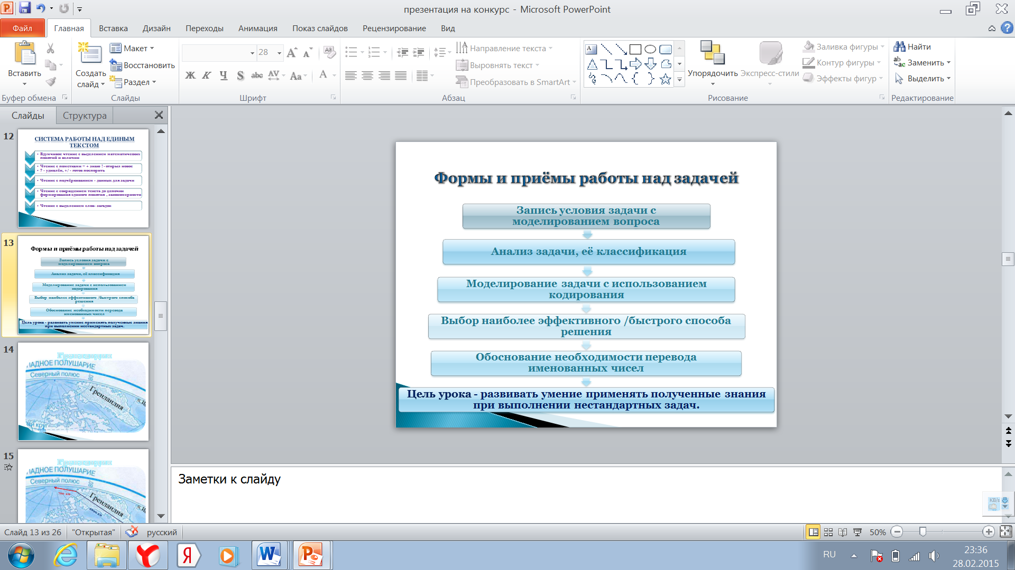  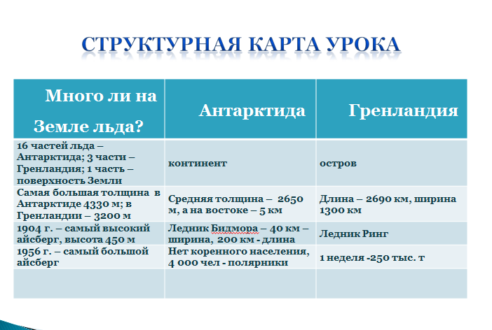  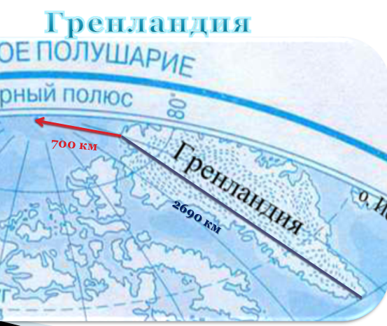 | Работа по карточкам  Для поиска необходимой информации обратимся к информационным карточкам на ваших столах. Работать будем по вариантам  – 1 вариант – собирает информацию об Антарктиде,  2 вариант – собирает информацию о Гренландии.  Читаем с карандашом жужжащим чтением. | Вдумчивое чтение с выделением математических понятий и величин.  Чтение с пометками – + знаю ! - открыл новое  ? - удивлён, +/ - готов поспорить. | Познавательные УУД  Поиск и выделение необходимой информации.  Регулятивные УУД  Умение анализировать и планировать дальнейшую деятельность.
 | Какую информацию об Антарктиде вы нашли?  Запишем данные в тетрадь – 1 ученик у доски. | Ответ: Антарктида – материк.  Средняя толщина – 2650 м  Вост. Антарктида – 5 км
 | Какое задание можем предложить, используя эти данные?  Вспомните цепочку операций при решении задачи.  Какое действие не полное?  Какой вопрос мы сможем сформулировать по этим данным? | Ответ: Можем составить задачу.  - Условие.  - Решение.  - Ответ.  - На сколько метров толщина льда Восточной Антарктиды больше средней толщины льда? | Познавательные УУД  Обучение общему способу решения задач.  Умение выделить формальную структуру задачи.
 | - Какой это вид задачи?  - Выполните анализ задачи от данных к вопросу.  - Можем ли мы сразу преступить к решению задачи?  - Запишите решение и ответ. На выполнение задание 2 минуты. Следите за временем по песочным часам.  - Проверим выполнение решения (фронтально).  - Оцените свою работу.  - Внесём данные о материке. | - На разностное сравнение.  - Нет. У нас данные различных наименований.  5 км = 5000 м  1 ученик доски  5000 -2650=2350 (м)  Дети оценивают собственную деятельность на уроке, поднимая квадрат нужного цвета:  желтый - выполнял быстро, самостоятельно;  синий - выполнял быстро, но допускал ошибки;  зеленый - медленно, но без ошибок;  красный - ничего не понял. | Регулятивные УУД  Планирование учебной деятельности.  Познавательные УУД  Способность к самооценке (рефлексии) на основе критерия успешности.
 | Что ещё мы узнали об этом материке? Запишем данные в тетрадь – 1 ученик у доски.  Чем отличаются задачи?  Запишите решение, заменив числовые выражения буквенными. | Наибольшая глубина – Восточной Антарктиды – 5 км  Ширина – 40.000м= 40 км  Длина - ? км в 5 раз больше.  Ответ:  Это задача на увеличение в несколько раз.  а×в | Познавательные УУД  Моделирование задачи с использованием кодирования.  Познавательные УУД  Моделирование задачи с использованием кодирования, выбор наиболее эффективного способа решения задачи.  Познавательные УУД  Поиск и выделение необходимой информации.
 | Какие данные вносим в таблицу? | Ответ:  Ледник Бидмора  Ширина 40 км, длина 200 км
 | Какую информацию о Гренландии вы нашли? | - Гренландия – остров.
 | У вас есть фрагмент карты этого острова. Что это за вид карты? | - Контурная карта.
 | Прочитайте известные данные о материке. | - 700 км расстояние от Северного полюса до северной оконечности.
 | Объясните значение слова «оконечность», подобрав к нему синонимичный ряд.  Какое значение нам подойдёт более точно?  Заполняем эту карту недостающими данными.  Прочитайте задание 10 в карточке. Рассмотрите предложенные схемы задачи и выберите наиболее точно отвечающую условию задачи? | - Оконечность – конечность, край, конец,  - Край – граница.  - 700 км расстояние от Северного полюса до северной оконечности.  Протяжённость острова с севера на юг – 2690 км.
 | Определите тип задачи и сделайте её анализ от вопроса к данным. Запишите решение задачи. Не забывайте сверять время работы – 2 минуты.  Какие данные вносим в таблицу? | Ответ: На нахождение суммы.  2690+700=3390 (км)  - Длина острова 2690 км, ширина острова 1300 км.
 | Что за явление вы смогли наблюдать на видео?  О каким географическом объекте на нём идёт речь?  Какой ледник Гренландии является самым крупным?  Почему ученые называют его пульсирующим ледником?  Есть ли смысл переименовывать эту величину?  А за 1 неделю?  А за месяц?  Как вы думаете, какое значение может иметь образование ледников для человека и для природы?  - А вот об этом вы поразмышляете дома, а пока нам необходимо заканчивать экспедицию, возвращаться в класс и заканчивать работу над отчётом для первоклассников. | ВИДЕО – образование ледников.  Ответ: об острове Гренландия.  - Ледник Ринг.  - Каждые 2 недели в течение лета он откалывает от себя громадные глыбы льда весом по 500 000 т.  - 250 000 т – 1 неделя.  - 1000 000 т – 1 млн. т – 1 месяц.  Мнения нескольких детей (дискуссия).
Включение в систему знаний | - Достигнута ли цель экспедиции?  - Хватит ли у вас научных данных для обоснования грамотного ёмкого ответа первоклассникам, помните его?  В течение 7 минут вам необходимо составить слайд шоу, используя ноутбук с выходом в интернет и папку с необходимыми материалами на рабочем столе, и составить синквейн по теме:  1 ряд – много ли на земле льда;  2 ряд – Антарктида;  3 ряд – Гренландия.  – Как лучше организовать работу? Почему?  – Я согласна. Вспомним правила работы в группе на слайде.  - Распределите в группе роли, выберите начальника экспедиции для предоставления отчёта (мини-проекта) и приступайте к работе – время выполнения 7 минут. | - В группе легче, интереснее большую работу сделать, если что-то не знаешь, можно спросить.  Повторяют правила работы в группе.  Повторяют правила составления синквейна. | Регулятивные УУД  Планирование учебной деятельности.  Познавательные УУД  Поиск и выделение необходимой информации, структурирование знаний.  Коммуникативные УУД  Умение договариваться в совместной деятельности.
Включение в систему знаний | - Наша экспедиция заканчивается. Отчёт о проделанной работе полярников готов. И мы можем возвращаться в наш родной город, в свой класс.  - Капитаны экспедиций представьте ваши отчёты.  - Скажите, ответили мы на вопрос первоклассников? Я, как руководитель экспедиции, очень довольна вашей работой. Вы настоящие исследователи-полярники. | Представление капитанами отчётов.  Ответ: да.
Рефлексия | - Перед вами лист личных достижений.  - Оцените свою работу.  - Оцените работу своей команды - поставьте галочку возле тех человеческих качеств, которые помогли в работе всей команды – ответственность, взаимопомощь, умение слышать друг друга, умение находить общий язык, говорить правду в глаза.  - Вот теперь наглядно видно, что вы цените в своих друзьях: если друг умеет находить с вами общий язык, говорит правду в глаза. А если вы цените это в своих друзьях, значит, и в себе вы тоже это воспитываете. А это всегда вам пригодится для достижения любой цели. | Оценивают свою работу.  Оценивают работу группы. | Регулятивные УУД  Осознание и самосознание своего места в организации учебной деятельности.  Определение психоэмоционального состояния к концу урока.  Коммуникативные УУД  Инициативное сотрудничество:  - Строить понятные для партнёров высказывания;  - Строить монологичное высказывание;  Управление коммуникацией:  - Адекватно оценивать собственное поведение и поведение окружающих;  - Прогнозировать возникновение конфликтов при наличии разных точек зрения.
Домашнее задание | Дополнить материал слайд-шоу слайдами и рассказами по следующим темам:  1. Какую опасность скрывают ледники?  2. Как человек ведёт работу по борьбе с ледниками и айсбергами?  3. Почему айсберги не тают?  Результатом данного урока является: Исследовательский проект «Почему айсберги не тонут»; фотоальбом «Живопись ледяного мира» и др. | Записывают домашнее задание.
Таким образом, я предложила проект урока математики с использованием игровых технологий обучения на основе ИКТ по ФГОС НОО.

Список источников
- А.А. Плешаков, Е.А. Крючкова. Мир вокруг нас 4 класс: В 2 ч. - М.: Просвещение, 2013.
- Математика. 4 класс: учеб. для общеобразоват. учреждений: в 2 ч. / М. И. Моро [и др.]. – М.: Просвещение, 2013.
- Учебник - Чекин А. Л. Математика: 3 кл.: Учебник. В 2-х ч. — М.; Академкнига/ Учебник, 2012 г.
- Захарова О. А. Математика в практических заданиях: тетрадь для самостоятельной работы №3. – М.:
Академкнига/Учебник, 2012 г.

